Моющий пылесос КТ-5162
Руководство по эксплуатации
Содержание

Общие сведения
Моющий пылесос для ковров и мягкой мебели KT-5162 поможет очистить обивку дивана, кресел и другой мягкой мебели, а также ковры и ковровые покрытия. Пылесос автоматически подает чистую воду, а затем всасывает воду с пылью и другими загрязнениями. В резервуар для чистой воды можно добавлять мягкие чистящие средства. В резервуаре для грязной воды предусмотрен поплавок, который по мере наполнения резервуара поднимается. Когда резервуар для грязной воды наполнен выше максимально допустимого уровня, поплавок перекроет всасывающее отверстие и защитит двигатель от попадания влаги.
У моющего пылесоса трехуровневая система фильтрации. Когда вода подается из резервуара для чистой воды она проходит через фильтр, который задерживает крупные частицы и мусор, а также шерсть или волосы. Второй фильтр установлен на выходе из резервуара для грязной воды. Он защищает двигатель от попадания мусора и грязи. Выходной фильтр предотвращает выброс пыли обратно в воздух.
Благодаря небольшим размерам и весу моющего пылесоса его легко перемещать за ручку ближе к зоне уборки. В комплекте есть 2 насадки — с ворсовой щеткой и без. Насадка с ворсовой щеткой хорошо подходит для очистки въевшихся загрязнений. Насадка без ворсовой щетки плотнее прилегает к поверхности и лучше всасывает воду.
Насадка без ворсовой щетки и резервуар для грязной воды выполнены из прозрачного пластика, поэтому в процессе уборки хорошо видно, как много грязи собирает моющий пылесос.
Чистить моющий пылесос очень легко, так как все насадки, резервуары и фильтры снимаются и промываются проточной водой.
У моющего пылесоса предусмотрены держатель шнура и держатель шланга, поэтому его можно компактно сложить и удобно хранить.
Моющий пылесос предназначен только для влажной уборки и не подходит для того, чтобы просто пропылесосить диван или ковер.

Комплектация
- Моющий пылесос с фильтром для воды, фильтром двигателя и выходным фильтром — 1 шт.
- Резервуар для чистой воды — 1 шт.
- Крышка резервуара для чистой воды с уплотнителем и уплотнительным кольцом — 1 шт.
- Резервуар для грязной воды с крышкой с уплотнителем — 1 шт.
- Держатель шланга — 1 шт.
- Насадка для влажной уборки — 1 шт.
- Насадка с ворсовой щеткой с крышкой всасывающего отверстия — 1 шт.
- Руководство по эксплуатации — 1 шт.
- Коллекционный магнит — 1 шт.*
*опционально

Устройство моющего пылесоса

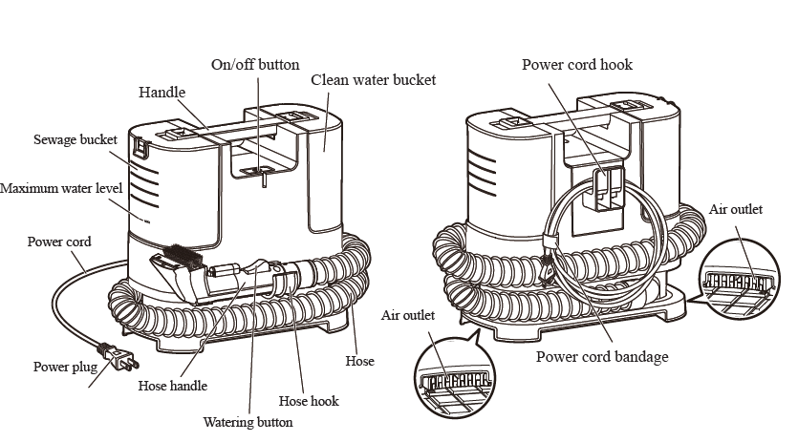
Кнопка «Вкл/Выкл»
Резервуар для чистой воды
Резервуар для грязной воды
Максимальный уровень грязной воды
Держатель шнура
Ручка
Крышка резервуара для грязной воды
Фиксаторы резервуаров
Держатель шланга
Кнопка подачи воды
Шланг
Воздухоотводы с выходными фильтрами
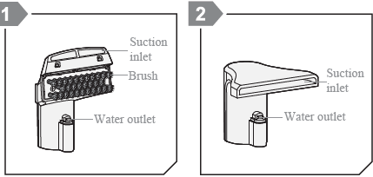
Всасывающее отверстие

Насадка с ворсовой щеткой
Насадка для влажной уборки

Убрать английские надписи, лишние линии, насадки сделать без рамочек
Шнур на картинках перерисовать на обычную русскую неплоскую вилку или вообще убрать на левой картинке

Отверстие для подачи воды

Кнопка «Вкл/Выкл» включает и выключает моющий пылесос. Чтобы включить подачу воды, нужно нажать на кнопку подачи воды и удерживать ее.
Чтобы снять резервуар для чистой воды, необходимо нажать на фиксатор и потянуть резервуар вверх. Крышка резервуара для чистой воды находится снизу и откручивается, чтобы в резервуар можно было залить воду. В конструкции крышки предусмотрен клапан, который нажимается при установке резервуара на моющий пылесос и обеспечивает подачу воды из резервуара.
Чтобы снять резервуар для грязной воды также необходимо зажать фиксатор и потянуть резервуар вверх. Крышка резервуара для грязной воды съемная и большая, поэтому его удобно очищать после использования. Внутри резервуара для грязной воды предусмотрен поплавок, который по мере наполнения резервуара поднимается вверх. Когда резервуар для грязной воды наполнен до максимального уровня, поплавок закрывает выходное отверстие и предотвращает попадание воды в двигатель.
Насадка с ворсовой щеткой хорошо подходит для чистки ковров или въевшихся загрязнений. Чтобы насадка с щеткой хорошо всасывала воду, необходимо прижать ее всасывающее отверстие к очищаемой поверхности.
Насадка для влажной уборки легче засасывает воду, ее не нужно прижимать к поверхности. Также эту насадку удобно использовать для чистки щелей, углов и труднодоступных мест.

Подготовка к работе и использование

Подготовка к работе
Достаньте моющий пылесос и все аксессуары из коробки и удалите все упаковочные материалы. Установите держатель шланга на специальный выступ на корпусе моющего пылесоса. Для этого просто наденьте его сверху до упора.

Использование
- Снимите резервуар для чистой воды, зажав фиксатор и потянув вверх. Открутите крышку и наполните его водой комнатной температуры. Максимальная емкость резервуара для чистой воды — 1 литр.
- Закрутите крышку резервуара для чистой воды и установите его на моющий пылесос, прижмите до щелчка.
- Установите на шланг насадку так, чтобы отверстие для подачи воды на шланге совпало с отверстием на насадке.
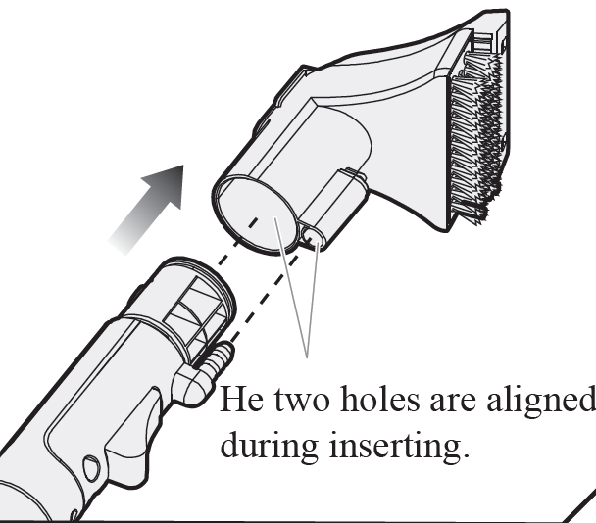
убрать надпись и линии от нее, остатки рамки тоже убрать
- Подключите шнур пылесоса к сети питания.
- Нажмите на кнопку «Вкл/Выкл». Пылесос включится. Так как пылесос можно использовать только для влажной уборки, нажмите на кнопку подачи воды и намочите очищаемую поверхность. Не распыляйте слишком большое количество воды на одну и ту же зону.
- Затем прижмите всасывающие отверстия насадки к мокрой поверхности и плавно перемещайте насадку. При этом вы можете удерживать кнопку подачи воды, тогда вы сразу будете собирать распыленную воду вместе с грязью. Или вы можете сначала смочить небольшую зону водой, затем пропылесосить эту зону и собрать воду с грязью и пылью, затем смочить следующую зону и так постепенно продолжать уборку.
- По окончании уборки нажмите на кнопку «Вкл/Выкл», чтобы выключить пылесос. Отключите его от сети.
- После каждого использования обязательно очищайте насадку и резервуар для грязной воды. Также сливайте воду из резервуара для чистой воды.

Советы
В резервуар для чистой воды разрешается добавлять моющие средства, которые не образуют большое количество пены.
Многие производители моющих пылесосов продают специальные фирменные средства, которые предназначены для добавления в резервуар для воды моющего пылесоса. На упаковке обязательно должна быть отметка о том, что средство не образует большое количество пены и подходит для использования в моющем пылесосе.
В качестве моющего средства не образующего большое количество пены вы можете использовать лимонную кислоту или пищевую соду.
Не добавляйте в резервуар для чистой воды обычные моющие средства, такие как средства для мытья посуды или стиральный порошок. Также многие средства для чистки ковров и мягкой мебели вручную образуют большое количество пены и не подходят для добавления в резервуар для чистой воды. Однако вы можете использовать эти средства и нанести их вручную на очищаемую поверхность, а затем пропылесосить мокрую поверхность моющим пылесосом.
При уборке всегда следите за уровнем воды в резервуаре для грязной воды. Если резервуар для грязной воды наполнен до максимальной отметки, выключите пылесос и отключите его от сети, снимите резервуар и слейте грязную воду. Промойте резервуар и установите его обратно, если хотите продолжить уборку.
Если сила всасывания упала, резервуар для грязной воды переполнен, поплавок поднялся и перекрыл выходное отверстие.
Используйте пылесос только для влажной уборки, не засасывайте сухую пыль, песок или другую грязь. Всегда сначала смачивайте очищаемую поверхность.

Чистка и обслуживание
После каждого использования обязательно проведите чистку моющего пылесоса, как это описано ниже.
- Снимите резервуар для чистой воды, открутите крышку и слейте остатки воды. Если вы использовали специальное средство, промойте резервуар и крышку проточной водой и оставьте до полного высыхания.
- Снимите резервуар для грязной воды. Будьте осторожны, при снятии могут полететь брызги грязной воды. Снимите крышку и слейте грязную воду.
- Снимите насадку с шланга. У насадки с ворсовой щеткой верхняя часть съемная. Снимите ее, чтобы промыть все части насадки с ворсовой щеткой.
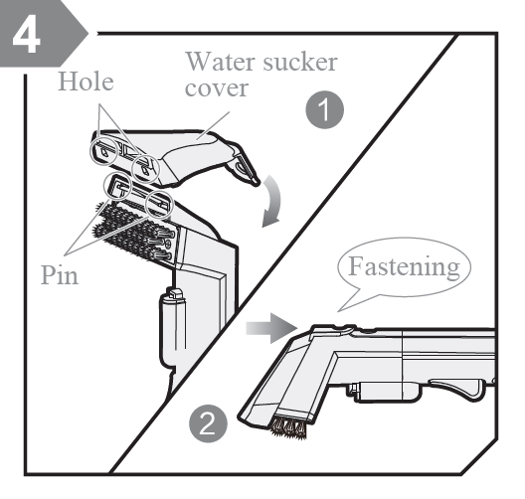
- Если фильтры загрязнились, снимите их. Чтобы снять фильтры было проще, используйте неострый тонкий предмет или пинцет.
- 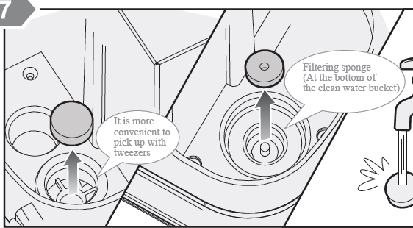
Фильтр для воды (установлен под резервуаром для чистой воды)
Фильтр двигателя (установлен под резервуаром для грязной воды)
- Вымойте в теплой воде резервуар для грязной воды, крышку и уплотнитель крышки, насадки и фильтры. Чтобы отмыть резервуар для грязной воды и насадки, можно использовать мягкую губку и мыло.
- Тщательно просушите все части моющего пылесоса перед следующим использованием.
- Возьмите моющий пылесос за ручку, поднесите к раковине и наклоните, чтобы слить воду из корпуса. В месте установки резервуара для чистой воды будет скапливаться небольшое количество воды, это нормально и не является неисправностью.
- Корпус моющего пылесоса и шланг протирайте влажной мягкой тканью.

Уход и хранение
Перед тем как убрать на хранение. Обязательно очистьте пылесос, как это описано в главе «Чистка и обслуживание». Смотайте шланг и закрепите на держателе шланга. Смотайте шнур на держатель шнура. Храните моющий пылесос в сухом и прохладном месте, недоступном для детей.

Устранение неполадок

Устройство не включается, нет звука работающего двигателя
Возможная причина | Решение
Нет напряжения в сети | Проверьте наличие напряжения в сети
Вы подключили пылесос к сети, но не нажали кнопку «Вкл/Выкл» | Нажмите на кнопку «Вкл/Выкл», чтобы включить пылесос

Вода не подается
Возможная причина | Решение
Вы включили пылесос, но не нажали на кнопку подачи воды | Чтобы включить разбрызгивание воды, нажмите на кнопку подачи воды и удерживайте ее
Вы нажимаете на кнопку подачи воды, но не включили пылесос | Подачу воды можно включить только, когда моющий пылесос включен. Нажмите на кнопку «Вкл/Выкл», чтобы включить пылесос. Нажмите и удерживайте кнопку подачи воды
Вода в резервуаре закончилась | Выключите пылесос и наполните резервуар для чистой воды, установите его обратно и попробуйте включить пылесос снова
Резервуар для чистой воды установлен не до конца | Установите резервуар для чистой воды в моющий пылесос до щелчка фиксатора
Фильтр для воды сильно загрязнен | Вытащите фильтр, удалите крупные загрязнения и тщательно промойте теплой водой

Вода подается не отверстия для подачи воды на насадке
Возможная причина | Решение
Насадка установлена неправильно | Установите насадку так, чтобы канал для подачи воды попал в специальный выступ на насадке

Пылесос работает, но не всасывает воду
Возможная причина | Решение
Резервуар для грязной воды заполнен до максимально допустимого уровня, поплавок поднялся и закрывает выходное отверстие, из-за чего сила всасывания сильно падает | Выключите моющий пылесос, снимите резервуар для грязной воды, слейте воду и промойте резервуар и крышку. Установите резервуар обратно и попробуйте включить пылесос снова
Фильтр двигателя сильно загрязнен | Снимите резервуар для грязной воды, вытащите фильтр двигателя, тщательно промойте его и оставьте до полного высыхания. Затем установите фильтр и резервуар обратно и попробуйте включить устройство снова
Всасывающее отверстие насадки не прилегает к очищаемой поверхности | Слегка прижмите всасывающее отверстие насадки
У насадки с ворсовой щеткой не установлена крышка всасывающего отверстия | Установите крышку на насадку с ворсовой щеткой и попробуйте снова
Насадка сильно загрязнена | Выключите пылесос, снимите насадку и вымойте ее под проточной водой
Если ваша ситуация не отображена выше, пишите нам на адрес info@kitfort.ru, приложив фотографии или видеофайлы, фиксирующие вашу проблему. Пришлите также фотографию наклейки с серийным номером, расположенную на дне или на задней части корпуса устройства.
По вопросам приобретения расходных материалов или аксессуаров пишите нам на info@kitfort.ru.

Технические характеристики
- Напряжение: ~230 В, 50 Гц
- Мощность: 400 Вт
- Класс защиты от поражения электрическим током: I
- Емкость резервуара для чистой воды: 1,3 л
- Емкость резервуара для грязной воды: 0,5 л
- Длина шланга: 0,0 м
- Длина шнура: 3,3 м
- Размер устройства: 290 х 150 x 270 мм
- Размер упаковки: 342 х 221 х 354 мм
- Вес нетто: 3,2 кг
- Вес брутто: 4,3 кг

Срок службы: 2 года
Срок гарантии: 1 год
Товар сертифицирован Значком: EAC
Производитель: Rus.
Импортер: ООО «Аэро-Трейд». 197022, г. Санкт-Петербург, Инструментальная ул., д. 3, лит. Х, офис 1.
Страна происхождения: Китай.
Уполномоченная организация для принятия претензий на территории РФ: ООО «Аэро-Трейд». 197022, г. Санкт-Петербург, Инструментальная ул., д. 3, лит. Х, офис 1.
Горячая линия производителя: 8-800-775-56-87 (пн-пт с 9:30 до 17:30 по московскому времени), info@kitfort.ru
Адреса сервисных центров вы можете узнать у оператора горячей линии или на сайте kitfort.ru
Требуется особая утилизация. Во избежание нанесения вреда окружающей среде необходимо отделить данный объект от обычных отходов и утилизировать его наиболее безопасным способом, например, сдать в специальные места по утилизации.
Месяц и год изготовления указаны на нижней стороне упаковочной коробки.
Производитель имеет право на внесение изменений в дизайн, комплектацию, а также в технические характеристики изделия в ходе совершенствования своей продукции без дополнительного уведомления об этих изменениях.

Условия гарантии
Механическое повреждение корпуса, аксессуаров или составных частей устройства не является гарантийным случаем.
Механические повреждения вследствие неправильной переноски пылесоса за шланг не являются гарантийным случаем.
Падение силы всасывания из-за засорения насадок, резервуара для грязной воды или фильтров пылесоса не является гарантийным случаем. Очистка моющего пылесоса — это необходимая операция, которую следует проводить регулярно и самостоятельно, как это указано в главе «Чистка и обслуживание».
Выход из строя моющего пылесоса вследствие попадания жидкостей в моторный блок, на кнопку «Вкл/Выкл» или шнур питания не является гарантийным случаем.

Меры предосторожности
Пожалуйста, внимательно прочтите инструкцию по эксплуатации. Обратите особое внимание на меры предосторожности. Всегда держите инструкцию под рукой.
- Устройство предназначено для использования в бытовых условиях и может применяться в квартирах, загородных домах, гостиничных номерах, офисах и других подобных местах для непромышленной и некоммерческой эксплуатации.
- Используйте моющий пылесос только по назначению и в соответствии с указаниями, изложенными в данном руководстве. Нецелевое использование устройства будет считаться нарушением условий надлежащей эксплуатации.
- Перед подключением устройства к электрической розетке убедитесь, что параметры электропитания, указанные на нем, совпадают с параметрами используемого источника питания.
- Для предотвращения поражения электрическим током не погружайте устройство в воду и другие жидкости.
- Не переносите прибор, взявшись за шнур питания. Не тяните за шнур питания при отключении вилки от розетки.
- Передвигайте моющий пылесос за ручку на корпусе. Не тяните моющий пылесос за шланг, в противном случае шланг может повредиться или порваться.
- Не используйте устройство, если шнур питания, вилка или другие части прибора повреждены. Во избежание поражения электрическим током не разбирайте устройство самостоятельно — для его ремонта обратитесь к квалифицированному специалисту. Помните, неправильная сборка устройства повышает опасность поражения электрическим током при эксплуатации.
- Детям, людям с ограниченными физическими, сенсорными или умственными способностями, а также лицам, не обладающим достаточными знаниями и опытом, разрешается пользоваться прибором только под контролем лиц, ответственных за их безопасность, или после инструктажа по эксплуатации устройства. Не позволяйте детям играть с прибором.
- Контролируйте работу прибора, когда рядом находятся дети или домашние животные.
- Не включайте прибор без воды. Это может привести к повреждению устройства. Не используйте моющий пылесос для всасывания сухой пыли и грязи.
- Не оставляйте работающий прибор без присмотра. Выключите его и отключите от сети или источника питания, если не используете прибор длительное время или перед проведением обслуживания. Помните, оставленный без присмотра прибор может стать источником возгорания!
- Устанавливайте прибор только на устойчивую горизонтальную поверхность на расстоянии не менее 10 см от края.
- Не пытайтесь обойти блокировку включения устройства.
- Не допускайте падения прибора и не подвергайте его ударам.
- Храните устройство в недоступных детям местах.
- Используйте только предлагаемые производителем аксессуары или комплектующие. Использование иных дополнительных принадлежностей может привести к поломке устройства или получению травм.
- Если из корпуса устройства вытекает вода, прибором пользоваться нельзя.
- Избегайте попадания жидкостей, порошков и посторонних предметов внутрь моторного блока устройства, в область шнура и кнопки «Вкл/Выкл».
- При повреждении шнура питания его замену во избежание опасности должны производить изготовитель, сервисная служба или подобный квалифицированный персонал.

